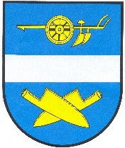
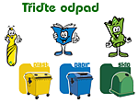
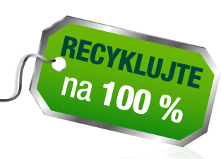

OBEC MOKROVOUSY VYHLAŠUJE

DUBEN MĚSÍC ODPADU

1. až 30. dubna v lokalitě „Krausovo“
(otevřeno středy 15:00 až 18:00 hod., soboty 9:00 až 18:00 hod.)

- je přistaven velkoobjemový kontejner

- na připravované čarodějnice můžete celý duben odkládat větve na „koupaliště“

4., 11., 18. a 25. dubna od 17:00 do 19:00 hod. (pondělky) v prostorách obecního úřadu pořádáme

- sběr papíru (nejlépe vytříděný) pro ZŠ Dohalice

- sbírku použitého ošacení pro Diakónii Broumov

23. dubna od 9:00 hod. ŽELEZNÁ SOBOTA

SDH Mokrovousy pořádá vývoz železa.
Nepotřebné železo buď vyvezte před dům nebo vyčkejte příjezdu svozového auta a hasičů, kteří vám železo pomohou odnést .

24. dubna od 14:30 – 15:30 hod. svoz nebezpečného a elektroodpadu odpadu
u autobusové zastávky

